CampusFP

ejercicios refuerzo bucles

Contenido
6 · CONTROL DE ASISTENCIA ESCOLAR 2
Descripción 2
7 · GESTIÓN DE INVENTARIO DE UNA TIENDA 4
Descripción 4
Instrucciones 4
8 · GESTIÓN DE NOTAS DE ALUMNOS 6
Descripción 6
Instrucciones 6
9. SUMA DE NÚMEROS POSITIVOS 8
Descripción 8
Pistas mínimas 8
10 · SIMULADOR DE VOTOS EN UNA ELECCIÓN 10
Descripción 10
Requisitos 10
Objetivo técnico 10

EJERCICIOS REFUERZO BUCLES, IF, MATCH (II)

6 · CONTROL DE ASISTENCIA ESCOLAR
Nivel de ayuda: Alto (lectura fácil, paso a paso)

Descripción
Crea un programa que registre la asistencia de un alumno durante una semana (de lunes a viernes).
Cada día se preguntará si el alumno ha asistido (“S” para sí, “N” para no).
Al final, el programa mostrará:
- Número total de asistencias.
- Número total de ausencias.
- Porcentaje de asistencia.
- 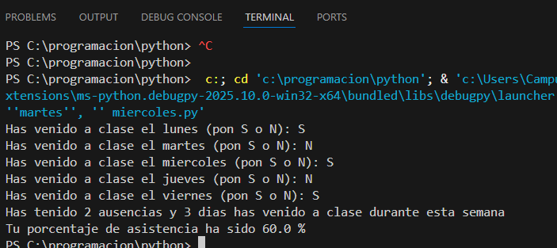

# inicializamos variables y creamos la lista
semana = ['lunes', 'martes', 'miercoles', 'jueves', 'viernes']
contador_S = 0
contador_N = 0
porcentaje = 0

# recorremos la lista y pedimos datos al usuario
for dias in semana:
asistencia = input(f"Has venido a clase el {dias} (pon S o N): ")

if asistencia == "S":
contador_S += 1

elif asistencia == "N":
contador_N +=1

else:
print("Respuesta no valida, por favor pon S o N")
asistencia = input(f"Has venido a clase el {dias} (pon S o N): ")

# calculamos el porcentaje y mostramos resultados
porcentaje = (contador_S / len(semana)) * 100
print(f"Has tenido {contador_N} ausencias y {contador_S} dias has venido a clase durante esta semana")
print(f"Tu porcentaje de asistencia ha sido {porcentaje} %")

7 · GESTIÓN DE INVENTARIO DE UNA TIENDA
Nivel de ayuda: Alto-medio

Descripción
Crea un programa que permita registrar el stock de una pequeña tienda.
El usuario escribirá el nombre del producto y su cantidad.
El programa guardará la información en un diccionario.
Terminará cuando el usuario escriba “fin”.
Al final, mostrará todos los productos con sus cantidades.

Instrucciones
- Crea un diccionario vacío.
- Mientras el nombre no sea “fin”:
  - Pide la cantidad.
  - Guarda el par producto: cantidad.
- Recorre el diccionario con un for para mostrarlo.

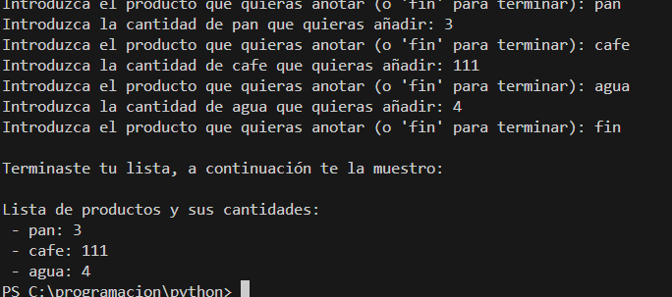

- productos = {}

- while True:
- nombre = input("Introduzca el producto que quieras anotar (o 'fin' para terminar): ")

- #ponemos primero el fin, para en caso de fin no pedir cantidad de fin que no tiene sentido
- if nombre.lower() == "fin":
- print("\nTerminaste tu lista, a continuación te la muestro:")
- break

- #pedimos cantidad e introducimos en el diccionario el nombre = cantidad
- cantidad = int(input(f"Introduzca la cantidad de {nombre} que quieras añadir: "))
- productos[nombre] = cantidad

- print("\nLista de productos y sus cantidades:")
- #utilizamos un bucle for recorriendo los productos del diccionario mostrandolos
- for nombre, cantidad in productos.items():
- print(f" - {nombre}: {cantidad}")

8 · GESTIÓN DE NOTAS DE ALUMNOS
Nivel de ayuda: Medio

Descripción
Crea un programa que pida el nombre de un alumno y tres notas.
Debe calcular la media y decir si está aprobado (≥ 5) o suspenso (< 5).
El proceso se repetirá hasta que se escriba “fin”.
Al final, mostrará el número total de aprobados y suspensos.
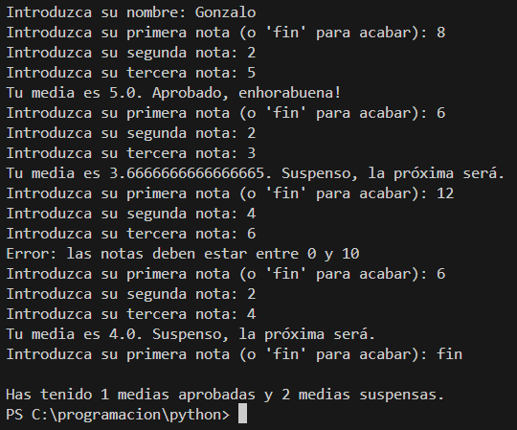
#inicamos todsa las variables que vamos a usar
nota1 = 0
nota2 = 0
nota3 = 0
media = 0
contador_a = 0
contador_b = 0

nombre = input("Introduzca su nombre: ")

while True:
nota1 = input("Introduzca su primera nota (o 'fin' para acabar): ")
if nota1 == "fin":
break
#no usamos el float en el input, porque vamos a necesitar que funcione si ponemos fin, por eso ahora lo pasamos a float en caso de que no sea fin
nota1 = float(nota1)
nota2 = float(input("Introduzca su segunda nota: "))
nota3 = float(input("Introduzca su tercera nota: "))

#comprobamos que las notas sean reales, calculamos sus medias y en caso de que sean aporbado o suspenso sumar a los contadores
if 0 <= nota1 <= 10 and 0 <= nota2 <= 10 and 0 <= nota3 <= 10:
media = (nota1 + nota2 + nota3) / 3

if media >= 5:
print(f"Tu media es {media}. Aprobado, enhorabuena!")
contador_a += 1
else:
print(f"Tu media es {media}. Suspenso, la próxima será.")
contador_b += 1
else:
print("Error: las notas deben estar entre 0 y 10")

print(f"\nHas tenido {contador_a} medias aprobadas y {contador_b} medias suspensas.")

SUMA DE NÚMEROS POSITIVOS
Nivel de ayuda: Bajo

Descripción
Crea un programa que pida números enteros.
Sumará solo los positivos y contará cuántos ha introducido el usuario.
El programa termina cuando se introduce 0.
Muestra la suma total y cuántos números positivos se escribieron.

Pistas mínimas
- Usa while mientras el número no sea 0.
- Usa if para sumar solo los > 0.
- No uses break.
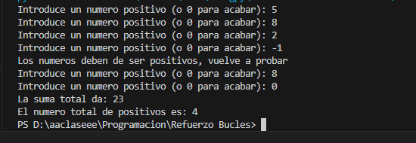

#inicializamos las variables que vamos a usar
suma_total = 0
contador_p = 0
numero = 0
positivostotal = []

while True:
numero = int(input("Introduce un numero positivo (o 0 para acabar): "))
if numero == "0":
break
#cuando numero es positivo, lo añadimos a la lista y ademas lo sumamos a sumatotal
if numero > 0:
suma_total += numero
positivostotal.append(numero)

elif numero < 0:
print("Los numeros deben de ser positivos, vuelve a probar")

#una vez pulsamos 0, mostramos la suma total y el numero de positivos que hay, (los que se encuentran dentro de la lista en la que ibamos añadiendo si eran positivos)
if numero == 0:
print(f"La suma total da: {suma_total}")
print(f"El numero total de positivos es: {len(positivostotal)}")
break

10 · SIMULADOR DE VOTOS EN UNA ELECCIÓN
Nivel de ayuda: Muy bajo (autónomo)

Descripción
Crea un programa que simule la votación entre tres candidatos:
“Ana”, “Luis” y “María”.
El usuario irá escribiendo el nombre del candidato para dar su voto.
Cuando escriba “fin”, el programa mostrará los resultados.

Requisitos
- Usa un diccionario para guardar los votos: clave = nombre, valor = contador.
- Usa while para pedir votos hasta “fin”.
- Usa if para comprobar que el voto sea válido.
- Al final, muestra los votos de cada candidato y quién ganó.

Objetivo técnico
- Aplicar todos los conceptos aprendidos: while, if, diccionarios y contadores.
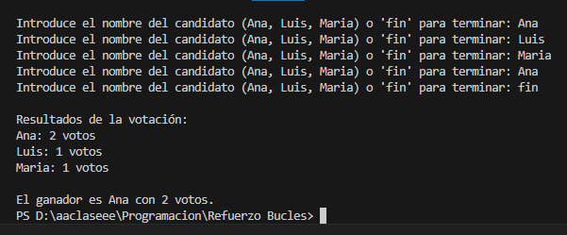

votos = {"Ana": 0, "Luis": 0, "Maria": 0}

while True:
voto = input("Introduce el nombre del candidato (Ana, Luis, Maria) o 'fin' para terminar: ").capitalize()

if voto == "Fin":
break
elif voto in votos:
votos[voto] += 1
else:
print("Voto no válido. Intenta de nuevo.")

print("\nResultados de la votación:")
for candidato, cantidad in votos.items():
print(f"{candidato}: {cantidad} votos")

# Sacar el ganador
max_votos = max(votos.values())
ganadores = [candidato for candidato, cantidad in votos.items() if cantidad == max_votos]

if len(ganadores) == 1:
print(f"\nEl ganador es {ganadores[0]} con {max_votos} votos.")
else:
print(f"\nHay un empate entre: {', '.join(ganadores)} con {max_votos} votos cada uno.")

max_votos = max(votos.values())
ganadores = [candidato for candidato, cantidad in votos.items() if cantidad == max_votos]

if len(ganadores) == 1:
print(f"\nEl ganador es {ganadores[0]} con {max_votos} votos.")
else:
print(f"\nHay un empate entre: {', '.join(ganadores)} con {max_votos} votos cada uno.")
